RECOMENDACIÓN UIT-R RS.1804∗
Características técnicas y operacionales de los sistemas del
servicio de exploración de la Tierra por satélite que
funcionan por encima de 3 000 GHz
(Cuestión UIT-R 235/7)
(2007)

Cometido
Durante muchos años han estado funcionando instrumentos en los sistemas del servicio de exploración de la Tierra (SETS) a frecuencias por encima de 3 000 GHz. Estos instrumentos forman parte de dispositivos activos y pasivos instalados en sistemas OSG (órbita de los satélites geoestacionarios) y en sistemas no OSG que utilizan rayas espectrales estrechas así como bandas amplias. Esta Recomendación presenta un resumen de los instrumentos, vehículos espaciales, espectro de interés y tipos de datos recopilados que utilizan el espectro por encima de 3 000 GHz.
La Asamblea de Radiocomunicaciones de la UIT,
considerando
a) que las observaciones realizadas en frecuencias por encima de 3 000 GHz proporcionan datos fundamentales para el estudio de las características de la Tierra y de sus fenómenos naturales, incluidos los datos relativos al estado del medio ambiente;
b) que la tecnología de los sensores del servicio de exploración de la Tierra por satélite (SETS) que funcionan por encima de 3 000 GHz está en constante evolución para ofrecer más precisión y resolución de los datos medidos;
c) que el espectro por encima de 3 000 GHz es utilizado por los sistemas de sensores activos y pasivos así como en muchas aplicaciones de telecomunicaciones;
d) que, como estos sistemas se están extendiendo rápidamente y su número es cada vez mayor, puede aumentar la probabilidad de que aparezca interferencia perjudicial entre estos sensores del SETS y otros servicios que funcionan por encima de 3 000 GHz;
e) que la radiación láser Tierra-espacio utilizada por algunas estaciones en tierra ópticas para llevar a cabo medidas precisas de la distancia del satélite y la luna y para medir los parámetros atmosféricos, pueden suponer una posible fuente de interferencia para los sensores pasivos de satélite sensibles, que podrían resultar dañados;
f) que si bien hay diferencias significativas entre las tecnologías utilizadas en esta parte del espectro comparadas con las tecnologías de frecuencias más bajas (por ejemplo, cómputo de fotones en vez de integración de la potencia a lo largo del tiempo), también hay muchas similitudes;
g) que debe considerarse la necesidad de tomar medidas de protección y establecer consideraciones de compartición a fin de garantizar que los sensores del SETS pueden continuar funcionando en frecuencias por encima de 3 000 GHz sin que aparezca interferencia perjudicial,
recomienda
1 que los operadores de los sistemas del SETS que funcionan por encima de 3 000 GHz tengan en cuenta la posibilidad de interferencia procedente de transmisores de los servicios científicos (incluidos los del SETS) a la hora de seleccionar los requisitos de la misión y de elegir el diseño del sensor;
2 que en los estudios de interferencia causada a los sistemas del SETS que funcionan por encima de 3 000 GHz, y procedente de los mismos, se tengan en cuenta los parámetros técnicos y operacionales indicados en el Anexo 1.

Anexo 1

1 Introducción
Durante muchos años han funcionado instrumentos en sistemas del SETS en frecuencias por encima de 3 000 GHz. Estos instrumentos funcionan de varios modos y proporcionan una cierta variedad de tipos de datos. Los instrumentos están incluidos en dispositivos tanto activos como pasivos e instalados en sistemas OSG y no OSG y utilizan rayas espectrales estrechas así como bandas amplias. La información contenida en los siguientes puntos presenta un resumen de los instrumentos, vehículos espaciales, espectro de interés y tipos de datos recopilados que utilizan espectro por encima de 3 000 GHz.

2 Instrumentos
Los instrumentos descritos pertenecen a las siguientes categorías: sensores de imágenes, radiómetros/espectrómetros o altímetros de detección y localización por ondas luminosas (LIDAR). Los sensores de imágenes son instrumentos cuyo objetivo fundamental es efectuar representaciones bidimensionales de fenómenos físicos, tales como las nubes, o de la superficie de la Tierra. Los radiómetros/espectrómetros son instrumentos que miden el flujo de radiación electromagnética. Los altímetros LIDAR son dispositivos que miden la altura desde el vehículo espacial a la superficie directamente situada bajo él mediante impulsos de emisiones luminosas.

2.1 Características técnicas de los sensores de imágenes
Uno de los primeros usos del espectro por encima de 3 000 GHz para las aplicaciones del SETS fue la obtención de imágenes de la superficie de la Tierra y de la capa de nubes. Más recientemente, los sistemas de imágenes se han utilizado para obtener datos sobre la distribución y frecuencia de los rayos. Los tres tipos de sistemas de imágenes descritos a continuación son representativos de las capacidades generales de los sistemas del SETS de formación de imágenes en frecuencias por encima de 3 000 GHz. Un cuarto sistema también descrito lleva a cabo una detección óptica de los fenómenos atmosféricos.

2.1.1 Imágenes de nubes multiespectrales
Los Sistemas A1 a A3 funcionan como un solo instrumento que recopila imágenes en 14 longitudes de onda distintas que oscilan entre 0,5 y 12 µm. Se utilizan para supervisar la formación de nubes a largo plazo con resoluciones espaciales de 15 a 90 m, dependiendo de la longitud de onda medida. El instrumento se divide en tres sistemas distintos cada uno con su propio telescopio, supervisando un conjunto diferente de longitudes de onda. Las bandas de los sistemas son las siguientes:
– Visible/casi infrarroja (VNIR) 0,50 a 0,90 µm (600 a 333 THz1).
– Infrarroja de onda corta (SWIR) 1,6 a 2,43 µm (187,5 a 123 THz).
– Infrarroja térmica (TIR) 8 a 12 µm (37,5 a 25 THz).
Con su elevada resolución espacial, amplia cobertura espectral y capacidad de formación de imágenes estéreo, este instrumento proporciona mediciones esenciales del volumen, tipo, distribución espacial, morfología y propiedades de radiación de las nubes. Si bien muchos instrumentos de imágenes de nubes miden conjuntos de parámetros similares, la capacidad de observación con esta elevada resolución espacial proporciona datos que pueden relacionarse directamente a propiedades físicas detalladas. Además, en zonas donde no hay una capa de nubes, con este instrumento se pueden supervisar a largo plazo los cambios locales y regionales en la superficie de la Tierra que dan lugar a cambios climáticos globales o son consecuencia de los mismos (por ejemplo, utilización del terreno, deforestación, desertificación, cambios en los niveles de agua en los lagos y en las playas y otros cambios en las masas vegetales, movimientos de los glaciares y procesos volcánicos). En el Cuadro 1 aparece un resumen de los parámetros técnicos de este instrumento.
CUADRO 1
Parámetros técnicos de los sistemas de imágenes de nubes multiespectrales
Sistema | A1 | A2 | A3
Campo de visión (grados) | 6,09 | 4,9 | 4,9
Campo de visión instantáneo (µrad) | 21,5 | 42,6 | 128
Longitudes de onda medidas (µm) | 0,52-0,60  0,63-0,69  0,76-0,86 | 1,60-1,70  2,145-2,185  2,185-2,225  2,235-2,285  2,295-2,365  2,360-2,430 | 8,125-8,475  8,475-8,825  8,925-9,275  10,25-10,95  10,95-11,65
Resolución espacial (m) | 15 | 30 | 90
Velocidad de transmisión de datos (Mbit/s) | 62 | 23 | 4,2
Puntería transversal (grados) | ±24 | ±8,55 | ±8,55
Puntería transversal (km) | ±318 | ±116 | ±116
Anchura de la zona explorada (km) | 60 | 60 | 60
Tipo de detector | Silicio (Si) | Silicato de Platinio-Silicio (PtSi-Si) | Mercurio Cadmio Telurio (HgCdTe)
Cuantificación (bits) | 8 | 8 | 12

2.1.2 Imágenes multiespectrales de la superficie de la Tierra
Los Sistemas B1 a B5 funcionan conjuntamente como un solo instrumento para recopilar imágenes en siete longitudes de onda estrechas que oscilan entre 0,45 y 12,5 µm y una gama pancromática de 0,5 a 0,9 µm. Se utilizan para caracterizar y supervisar los cambios en los procesos de cubierta del suelo y en la superficie de la tierra. Las elevadas resoluciones espaciales (15 a 60 m dependiendo de la gama de longitud de onda) y cobertura global estacional de este instrumento permitirán evaluar tanto la velocidad de cambio en la cubierta del suelo como los procesos locales responsables de estos cambios. La deforestación, la fragmentación del ecosistema, la productividad agrícola, la dinámica de los glaciares, los peligros para las zonas costeras y la supervisión de la actividad volcánica son objetivos científicos representativos de este instrumento.
El instrumento lleva a cabo sus mediciones mediante una sola apertura en cuatro bandas:
– Visible (VIS) 0,45 a 0,69 µm (667 a 435 THz).
– Casi infrarroja (NIR) 0,76 a 0,90 µm (395 a 333 THz).
– SWIR 1,55 a 2,35 µm (194 a 128 THz).
– TIR 10,42 a 12,5 µm (28,8 a 24 THz).
El Sistema B6 es un radiómetro que funciona en las gamas visible y casi infrarroja y que realiza observaciones de zonas terrenas y costeras. Se emplea para trazar mapas de cobertura del terreno y mapas de clasificación de utilización del suelo a fin de supervisar el medio ambiente regional. El instrumento tiene la capacidad de puntería transversal para supervisar las catástrofes naturales.
El Sistema B7 es un radiómetro pancromático con una resolución espacial de 2,5 m. A fin de obtener datos del terreno, incluida la elevación, este instrumento cuenta con tres sistemas ópticos para la observación hacia adelante, del nadir y hacia atrás. El instrumento proporciona información geográfica precisa adecuada para levantar mapas mundiales a escala 1/25 000.
En el Cuadro 2 aparece un resumen de los parámetros técnicos de estos sistemas.

CUADRO 2
Parámetros técnicos de los sistemas de imágenes multiespectrales de la superficie de la Tierra
Sistema | B1 | B2 | B3 | B4 | B5 | B6 | B7
Campo de visión instantáneo (µrad) | 42,5 | 42,5 | 42,5 × 39,4 | 42,5 × 85,0 | 21,25 × 18,5 | 14,28 | 3,57
Longitudes de onda medidas (µm) | 0,45-0,52  0,52-0,60  0,63-0,69 | 0,76-0,90 | 1,55-1,75  2,08-2,35 | 10,42-12,50 | 0,50-0,90 | 0,45-0,50  0,52-0,60  0,61-0,69  0,76-0,89 | 0,52-0,77
Resolución espacial (m) | 30 | 30 | 30 | 60 | 15 | 10 | 2,5
Velocidad de transmisión de datos | Datos fusionados en un tren de datos de 150 Mbit/s |  |  |  |  | 160 Mbit/s  (tras la compresión  de datos:  120 Mbit/s) | 320 Mbit/s × 3 telescopios = 960 Mbit/s  (tras la compresión de datos: 240 Mbit/s, 120 Mbit/s)
Anchura de la zona explorada | 185 km (±7,5º). Cada trama de imagen representa un  incremento de 170 km a lo largo de la huella del satélite |  |  |  |  | 70 km | Hasta 70 km
Detectores por banda | 16 | 16 | 16 | 8 | 32 | 7 000 | 40 000

2.1.3 Imágenes hiperespectrales
Este instrumento trabaja de forma similar a los dispositivos de imágenes multiespectrales; sin embargo, el análisis hiperespectral utiliza canales espectral contiguos, lo que permite la utilización de técnicas de análisis derivadas y sofisticadas. Un número de bandas mucho mayor posibilita la introducción de sistemas más complejos sin necesidad de realizar el submuestreo inherente a los sistemas multiespectrales. Las imágenes hiperespectrales tienen una amplia gama de aplicación en minería, geología, silvicultura, agricultura y gestión del medio ambiente.
El sensor de imágenes hiperespectrales Sistema C utiliza 220 bandas en la gama espectral de 0,4 a 2,5 µm (750 a 120 THz). Una detallada clasificación de los tipos de terreno mediante el Sistema C permitirá una exploración más precisa de los yacimientos minerales, mejores predicciones y evaluaciones del rendimiento de las cosechas y una cartografía de las lindes más adecuada.
En el Cuadro 3 aparece un resumen de los parámetros técnicos de este sistema.
CUADRO 3
Parámetros técnicos de un sistema de imágenes hiperespectrales
Sistema | C
Campo de visión instantáneo (μrad) | 43
Longitudes de onda medidas (µm) | 0,4 a 2,5  (contiguas a través de 220 bandas)
Resolución espacial (m) | 30
Velocidad de transmisión de datos | 250-500 MB en periodos de recopilación de 8-12 segundos
Tamaño de imagen (km²) | 7,6 × 100
Detectores por banda | 1 (220 detectores individuales)

2.1.4 Detección del rayo
El Sistema D investiga la incidencia global del rayo, su correlación con la intensidad de lluvia convectiva y su relación con el circuito eléctrico global. Este dispositivo consta de un sensor de imágenes fijas utilizado para ubicar y detectar los rayos con una resolución a escala de tormenta (de 4 a 7 km) sobre una gran región (600 × 600 km) de la superficie de la Tierra. El sistema puede supervisar tormentas individuales en su campo de visión durante 80 s, tiempo suficiente para estimar la velocidad de descarga del rayo. Se utiliza una combinación de cuatro métodos para extraer los datos del rayo de la imagen circundante. Estos métodos exigen la capacidad de separar detalles espaciales, temporales y espectrales de tramas de imágenes consecutivas para identificar las signaturas del rayo de otras emisiones. Es necesario realizar un filtrado temporal para confirmar que la duración de la emisión es aproximadamente la de la descarga del rayo (normalmente ~400 µs). Es preciso igualmente efectuar un filtrado espectral a fin de confirmar la presencia de energía en el multiplet de emisión intensa OI(1) del espectro del rayo 0,7774 µm (385,9 THz). A continuación hay que llevar a cabo un filtrado espacial con objeto de identificar la ubicación de la descarga del rayo.
En el Cuadro 4 aparece un resumen de los parámetros técnicos de este sistema.
CUADRO 4
Parámetros técnicos de un sistema de detección de rayos
Sistema | D
Campo de visión (grados) | 80 × 80
Campo de visión instantáneo (grados) | 0,7
Longitudes de onda medidas (µm) | 0,7774
Resolución espacial (km) | ~5
Velocidad de transmisión de datos (kbit/s) | 6
Tamaño de imagen (km) | 600 × 600
Detector | 128 × 128 CCD

2.2 Radiometría y espectrometría
La radiometría y la espectrometría son técnicas de medición singulares que pueden llevarse a cabo de forma individual o combinada para determinar la composición química de la atmósfera (incluidos los contaminantes), los perfiles meteorológicos, la estructura de las nubes y las características de la superficie del terreno. Estos sistemas pueden funcionar en frecuencias que van desde la gama ultravioleta (es decir, longitudes de onda < 0,4 µm) hasta el infrarrojo térmico (es decir, longitudes de onda > 10,0 µm). Esos instrumentos pueden funcionar en modo de barrido transversal, de exploración o de puntería fija con objetivos situados sobre la superficie de la Tierra así como en el limbo.
Las mediciones radiométricas normalmente se realizan a lo largo de más de 50 bandas distintas sin filtrado estricto. Por el contrario, las mediciones espectrométricas pueden recopilar simultáneamente datos de miles de bandas estrechas. La información válida puede extraerse de ambas técnicas de medición no sólo examinando los datos en las bandas individuales sino también evaluando los datos diferenciales obtenidos a partir de los datos en múltiples bandas.
El Sistema E1 es un instrumento a bordo de un vehículo espacial diseñado específicamente para medir los indicadores del cambio climático mundial. El Sistema E1, con una cobertura espectral de 3,7 a 15,4 µm (81 a 19,5 THz), puede medir con gran precisión las cantidades de vapor de agua atmosférico y los gases de efecto invernadero y puede producir mapas tridimensionales precisos del vapor de agua y trazar la distribución del gas de efecto invernadero a través de la atmósfera.
El Sistema E2 desempeña un papel fundamental en el desarrollo de los modelos del sistema de tierra validados, globales e interactivos utilizados para predecir los cambios globales midiendo parámetros tales como los límites y temperaturas del suelo, las nubes, los aerosoles, la biogeoquímica de los océanos y la máxima altura de las nubes. Este instrumento proporciona una elevada sensibilidad radiométrica (12 bits) en 36 bandas espectrales con longitudes de onda que van desde 0,4 µm a 14,4 µm (750 a 20,8 THz).
El Sistema E3 proporciona mediciones mundiales a largo plazo de componentes fundamentales de la atmósfera terrestre, siendo la más importante la distribución vertical de los aerosoles, el ozono y el vapor de agua en la troposfera superior a través de la estratosfera. Este instrumento es un espectrómetro reticular que mide la energía ultravioleta/visible utilizando 800 elementos de un sistema lineal CCD para proporcionar una cobertura espectral continua entre 0,29 y 1,03 µm (1 034 a 291 THz). La información adicional sobre los aerosoles la proporciona un fotodiodo discreto que funciona con una longitud de onda de 1,55 µm (193,5 THz).
Esta configuración permite al instrumento realizar múltiples mediciones de las características de absorción de las especies gaseosas que se están estudiando y mediciones con múltiples longitudes de onda de banda ancha relativas a la extinción por aerosoles.
El Sistema E4 es un sensor óptico que observa la radiación solar reflejada por la superficie de la Tierra, incluido el suelo, los océanos y las nubes y/o la radiación infrarroja con un sistema multicanal para medir contenidos biológicos tales como la clorofila, la sustancia orgánica y el índice de vegetación así como la temperatura, la nieve y el hielo y la distribución de las nubes. Estos datos se utilizan para comprender el cambio climático y la circulación global del carbono.
El Sistema E5 es un espectrómetro que observa el espectro de absorción del limbo atmosférico desde la troposfera superior a la estratosfera utilizando la luz solar como fuente de luz (técnica de ocultación solar). El espectrómetro cubre las regiones espectrales de 3-13 µm (100 a 23,1 THz) y de 0,753 a 0,784 µm (398 a 383 THz). Se desarrolló para supervisar el ozono estratosférico a elevadas latitudes. Los objetivos del sistema son supervisar y estudiar los cambios en la estratosfera desencadenados por la presencia de los clorofluorocarbonos (CFC) y evaluar la eficacia de los controles de emisión a escala mundial de dichos CFC. El Sistema E5 tiene por objeto observar únicamente las regiones de elevada latitud (57-73º N, 64-90º S) debido a la relación geométrica de los eventos de ocultación solar con la órbita heliosíncrona. A partir de estas observaciones espectrales, el Sistema E5 puede medir los perfiles verticales de especies relativas a los fenómenos de agotamiento del ozono, incluido el ozono (O₃), el dióxido de nitrógeno (NO₂), el ácido nítrico (HNO₃), los aerosoles, el vapor de agua (H₂O), el CFC-11, el CFC-12, el metano (CH₄), el óxido nítrico (N₂O), el nitrato de cloro (ClONO₂), y la presión y temperatura.
El Sistema E6 es un espectrómetro de transformada de Fourier con un caudal óptico y resolución espectral elevados. El instrumento ha sido diseñado para detectar el espectro SWIR solar reflejado en la superficie de la Tierra así como el espectro TIR radiado desde el suelo y la atmósfera. Mediante el instrumento se obtiene un interferograma de la radiación entrante. Este interferograma se procesa a continuación con el algoritmo de transformada rápida de Fourier (FFT) en espectros que incluyen los espectros de absorción de los gases de efecto invernadero. Aplicando un algoritmo de procesamiento para suprimir la contaminación por nubes y aerosoles de los espectros transformados, puede calcularse la densidad columnar de los gases.
El Sistema E7 es un sistema combinado óptico/de microondas meteorológico de imágenes/sondeo para la teledetección de la superficie de los océanos y del suelo así como para medir la temperatura atmosférica global y los perfiles de vapor de agua.
El radiómetro de microondas asociado con el Sistema E7 se basa en la tecnología de combinar en espacio y tiempo mediciones multifrecuencia y de polarización. Funcionan en las frecuencias situadas en las ventanas transparentes de la atmósfera 6,9; 10,6; 18,7; 23,8; 31; 36,5; 91 GHz y en las rayas de absorción del oxígeno 52-57 GHz y de vapor de agua 183,31 GHz. Además, este instrumento incluye algunas frecuencias de funcionamiento no típicas complementarias para la investigación oceanográfica en las bandas de 42 y 48 GHz. El instrumento proporcionará mediciones del perfil de la temperatura atmosférica hasta aproximadamente 42 km y del perfil del vapor de agua hasta 6 km.
Combinando las observaciones ópticas y de microondas en el mismo instrumento, se obtienen algunas ventajas mutuas para determinar los parámetros geofísicos. Los perfiles de la temperatura atmosférica y los perfiles de la humedad atmosférica, las temperaturas de la superficie del mar y las velocidades de los vientos cerca de la superficie, el color del océano y los procesos biológicos en la capa superior del océano se observarán simultáneamente, permitiendo la visualización de las corrientes oceánicas y una mejor observación y de las zonas de corrientes ascendentes. También puede estudiarse la interacción océano-atmósfera. Las incertidumbres que aparecen a menudo cuando se realizan observaciones multiespectrales y multifrecuencia con distintos instrumentos dirigidos a diferentes partes de la atmósfera con diversos ángulos en diferentes instantes quedan eliminadas gracias a las capacidades del Sistema E7.
En el Cuadro 5 aparece un resumen de los parámetros técnicos de estos instrumentos espectro-radiométricos representativos.
CUADRO 5
Parámetros técnicos de los sistemas de radiometría y espectrometría
Sistema | E1 | E2 | E3
Mediciones | Sonda infrarroja de alta resolución espectral | Espectro-radiómetro de imágenes | Ocultación solar y lunar
Datos | Temperatura vertical y perfiles de vapor de agua, características y distribuciones de las nubes | Temperatura de la superficie, cobertura de vegetación/superficie del suelo, máscaras de nubes, incendios | Perfiles verticales de OClO, NO₂, NO₃, O₃ y H₂O, en la mesosfera, estratosfera y troposfera
Región espectral (µm) | 0,4-15,4 (2 378 canales)  6,3; 9,6; 11 para perfiles específicos | 0,4-3,0 (21 canales)  3,0-14,5 (15 canales) | 0,29-1,55  (9 canales)
Campo de visión (grados) | ±49,5° (transversal) | ±55º | ±185° en acimut  13-31° en elevación
Campo de visión instantáneo | 13,5 km en el nadir | 250 m (2 canales),  500 m (5 canales),  1 000 m (29 canales) | < 0,5 km a/20 km altura de la tangente
Velocidad de exploración | 22,5 rpm (1 revolución/2,667 s)  2,0 s/exploración de la Tierra; 0,667 s/calibración | 20,3 rpm | Puntos en el limbo
Velocidad de transmisión de datos (Mbit/s) | 1,44 | 6,2 (media),  10,5 (diaria),  3,2 (nocturna) | 0,115 para 8 minutos;  3 veces/día
Precisión | Irradiación: 3% | Irradiación absoluta:  5% < 3 µm; 1% > 3 µm | 5-15% dependiendo de los productos químicos medidos
CUADRO 5 (cont.)
Sistema | E4 | E5 |  | E6
Mediciones | Espectro-radiómetro de imágenes |  | Ocultación solar | Espectrómetro de transformada de Fourier
Datos | Clorofila, sustancia orgánica disuelta, temperatura de la superficie, distribución de la vegetación, nieve, hielo |  | Perfil vertical del O₃, HNO₃, NO₂, N₂O CH₄, H₂O, ClONO₂, temperatura y presión | Medición de la concentración de gas de efecto invernadero del O₂, CO₂, CH₄, H₂O
Región espectral (µm) | 0,375-0,88 (23 canales)  1,040-2,32 (6 canales)  3,55-12,5 (7 canales) |  | 3,0-5,7 (canal 1)  6,21-11,76 (canal 2)  12,78-12,85 (canal 3)  0,753-0,784 (canal 4) | 0,75-0,78 (Banda 1)  1,56-1,72 (Banda 2)  1,92-2,08 (Banda 3)  5,5-14,3 (Banda 4)
Campo de visión (grados) | ±45 |  | 0,017 | ±35 (transversal)  ±20 (a lo largo de la huella)
Campo de visión instantáneo | 250 m (6 canales)  1 000 m (30 canales) |  | 1,0 km × 13,0 km (canal 1, 2)  1,0 km × 21,7 km (canal 3)  1,0 km × 2,0 km (canal 4) | 10 km
Velocidad de exploración | 16,7 rpm |  | No disponible | 0,25, 0,5, 1  (interferogramas)/s
Velocidad de transmisión de datos (Mbit/s) | Canal de 1 km: máx 4 Mbit/s  Canal de 250 m: máx 60 Mbit/s |  | 54 kbit/s | 8 Mbit/s
Precisión | Por debajo de 3 µm  Irradiación relativa 5%  Irradiación absoluta 10%  Por encima de 3 µm  Térmica 0,6 K |  | 3% (O₃), 5% (otros) | 1% (CO₂), 2% (CH₄)  (Densidad columnar)

CUADRO 5 (fin)
Sistema | E7
Mediciones | Sistema de imágenes/sonda meteorológicos ópticos/de microondas
Datos | Teledetección del perfil de temperatura atmosférica (hasta 42 km) y del perfil de humedad atmosférica (hasta 6 km), temperatura de la superficie del mar, velocidad del viento cerca de la superficie, precipitación, color del océano y procesos de la capa de océano activa, supervisión del hielo y la nieve
Región espectral (µm) | 0,37-0,45  0,45-0,51  0,58-0,68  0,68-0,78  3,55-3,93
Campo de visión (grados) | 120° por barrido (anchura de zona explorada 2 000 km), 19 km de longitud
Campo de visión instantáneo (km) | 1,1 × 1,1
Velocidad de exploración | 20,8 rpm (1/2,88 s)
Velocidad de muestreo (de datos) | 665,4 kbit/s, 30,7 Mbit/s
Precisión | Resolución espacial 1,1 km, estabilidad temporal 10⁻⁴

2.3 Altimetría – activa
La altimetría se lleva a cabo desde el espacio utilizando sistemas LIDAR que funcionan en torno a 1,064 µm (283 THz) y 0,532 µm (566 THz). El Sistema F1 es un sistema de 283 THz utilizado para medir la topografía de la capa de hielo y sus cambios temporales asociados, las nubes y las propiedades atmosféricas así como la topografía a lo largo de la huella sobre tierra y agua. Para aplicaciones de la capa de hielo, el altímetro de láser puede medir la distancia desde el vehículo espacial a la capa de hielo con una precisión mejor de 10 cm y con un tamaño puntual de la superficie de 66 m. La medición de altura junto con el conocimiento de la posición orbital proporciona la determinación de la topografía de la superficie. Las características del impulso de retorno se utilizan para determinar la rugosidad de la superficie. Cambios en el espesor de la capa de hielo de unas pocas decenas de centímetros producidas en una escala de tiempo inferior a 10 años proporcionan información sobre el equilibrio de la masa de la capa de hielo y pueden soportar análisis de predicción de la respuesta criosférica a futuros cambios climáticos. También pueden supervisarse el equilibrio de la masa de la capa de hielo y la contribución al cambio en el nivel del mar. La precisión de las determinaciones de altura sobre tierra puede evaluarse utilizando la pendiente y rugosidad del terreno. Los ecos que produce la superficie pueden digitalizarse a lo largo de una gama dinámica total de 30 m sobre los océanos y de 80 m en el resto de la Tierra.
El Sistema F2 mide las distribuciones de nubes y la altura del aerosol a lo largo de la huella a 566 THz con una resolución vertical entre 75 y 200 m. La resolución horizontal desde 150 m para nubes densas hasta 50 km para la estructura de los aerosoles y la altura de la capa límite planetaria. Las mediciones sin ambigüedades de la altura de las nubes y la estructura vertical de las nubes delgadas soportarán los estudios sobre la influencia de las nubes sobre el balance de la radiación y los cambios climáticos. Las nubes y las neblinas polares pueden detectarse y muestrearse con una sensibilidad, resolución vertical y precisión mucho mayores de lo que puede lograrse con los sensores pasivos. La altura de la capa límite planetaria puede medirse directamente y con precisión, constituyendo un parámetro de entrada para los modelos de flujo de la superficie y los modelos de interacción aire-mar y aire-tierra. Las mediciones directas de los perfiles verticales de los aerosoles contribuirán a entender los efectos de los aerosoles sobre el clima y el transporte de los aerosoles.
En el Cuadro 6 figura un resumen de los parámetros técnicos de los sistemas de altímetros LIDAR espaciales.
CUADRO 6
Parámetros técnicos de los sistemas altimétricos
Sistema | F1 | F2
Longitud de onda (µm) | 0,532 | 1,064
Energía transmitida (mJ) | 36 | 74
Tasa de repetición de impulsos (Hz) | 40
Divergencia del haz (μrad) | 110
Apertura del transmisor LIDAR (cm) | 15
Huella en el nadir (m) | 66
Apertura del telescopio de recepción (m) | 1
Campo de visión del receptor (μrad) | 150 | 475
Eficiencia cuántica del detector | 0,6 | 0,3
Velocidad de transmisión de datos (kbit/s) | ~450
Precisión de la puntería (arcsec) | 1,5
Precisión en la medición de la distancia (m) | 75 | 0,15

Existen muchas misiones científicas para el estudio de la Tierra actualmente planificadas que utilizarán láseres orbitales. La mayoría de ellas están planificadas con láseres a longitudes de ondas distintas de 0,532 µm y 1,064 µm. Un ejemplo es la misión de medición de CO₂ activa que tiene canales láser que funcionan a 1,570 µm, 0,770 μm y probablemente 0,532 µm. Otras misiones tienen por objeto el estudio de la capa de ozono, en longitudes de onda inferiores a 0,400 μm y el vapor de agua, probablemente en la banda de 0,930 µm.

3 Vehículo espacial
Aunque no existe ningún procedimiento formal para registrar los sistemas del SETS que utilizan espectro por encima de 3 000 GHz, estos instrumentos pueden estar presentes en aproximadamente la mitad de todos los vehículos espaciales del SETS. Se calcula que en el próximo futuro se lanzarán cada año de 1 a 3 nuevos sistemas del SETS que utilizan un espectro por encima de 3 000 GHz, con instrumentos adicionales instalados temporalmente en lanzaderas espaciales y en la estación espacial internacional. La mayoría de los sistemas del SETS utilizan órbitas de satélites no geoestacionarios y una parte significativa de estos sistemas se encuentran en órbitas heliosíncronas.

4 Sensibilidad del sistema y emisiones naturales
Los sistemas del SETS recogen información relativa a las características de la Tierra y sus fenómenos naturales, incluidos datos relativos al estado del medio ambiente. Cada sistema del SETS tiene unas características técnicas peculiares y unos requisitos de misión que repercuten directamente en la sensibilidad del instrumento. Los requisitos de sensibilidad variarán también con la iluminación solar, con el objeto medido e incluso con la edad del instrumento.

4.1 Sensibilidad de los detectores
La sensibilidad de un detector del SETS que funciona en frecuencias por encima de 3 000 GHz varía según el tipo de detector. En la Fig. 1 aparecen ejemplos de sensibilidades mínimas para seis sistemas del SETS que funcionan por encima de 3 000 GHz.
FigurA 1
Mínima radiación detectable de varios sistemas del SETS
que funcionan por encima de 3 000 GHz
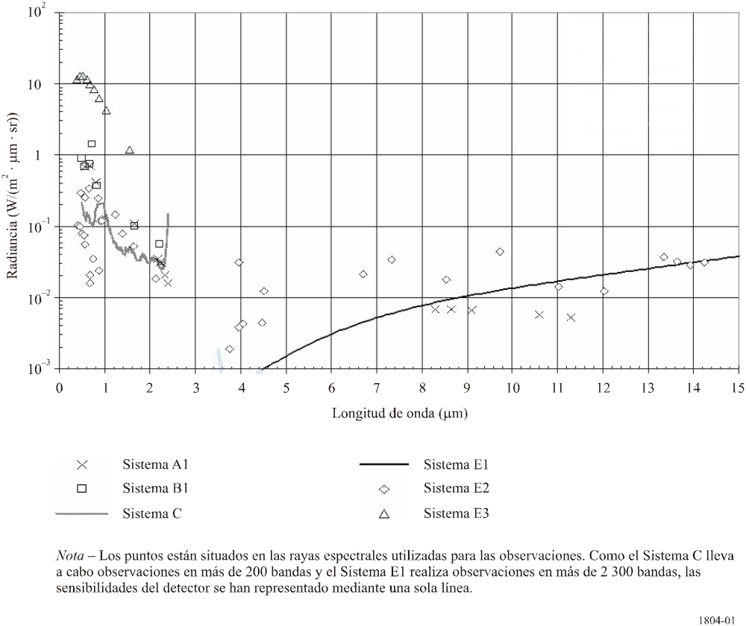

4.2 Temperatura efectiva de la Tierra
La temperatura efectiva de la Tierra varía con la emisividad del objeto en el campo de visión del sensor así como con la reflectancia del objeto a las longitudes de onda que lo iluminan. Los sensores del SETS que funcionan en frecuencias por encima de ~420 THz (< 0,7 µm) normalmente efectúan mediciones basadas en la reflectividad. Los sensores del SETS que funcionan por debajo de ~420 THz, particularmente por debajo de 100 THz, normalmente realizan mediciones basadas en la emisividad.
Los sistemas del SETS que funcionan por encima de 3 000 GHz pueden distinguir entre materiales observados en el suelo utilizando las signaturas de la reflectancia observadas a lo largo de gamas espectrales de varios cientos de THz (varios µm). En la Fig. 2 se representa un ejemplo de estas signaturas de la reflectancia.
FigurA 2
Signaturas de la reflectancia de distintos materiales
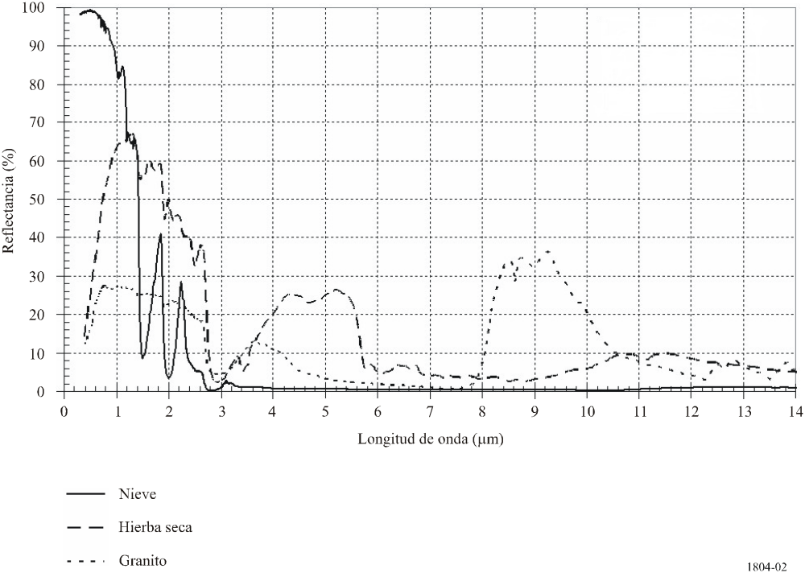
Los sensores del SETS operacional por encima de 3 000 GHz que miden la emisividad normalmente suponen que el objeto emite una radiación similar a la de un cuerpo negro aunque con una emisividad media inferior a 1,0. El concepto teórico de cuerpo negro supone una superficie que absorbe toda la radiación incidente sobre el mismo y presenta la máxima emisión de radiación posible para una temperatura determinada. La emisividad de un objeto viene determinada por tres funciones: ley del desplazamiento de Wien, ley de Stefan-Boltzmann y función de Planck.
La ley del desplazamiento de Wien indica que la longitud de onda de la máxima emitancia radiante espectral, λ_{M}, es inversamente proporcional a la temperatura del objeto.
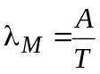 μm (1)
siendo:
A: constante de Wien (2 897 K · µm)
T: temperatura (K)
La ley de Stefan-Boltzmann señala que la potencia total emitida por unidad de superficie de un cuerpo negro, S, es proporcional a la cuarta potencia de su temperatura.
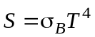 W/m² (2a)
siendo:
σ_{B}: constante de Stefan-Boltzmann (5,671 × 10⁻⁸ W/(m²K⁴))
Sin embargo, como los materiales naturales no son radiadores de cuerpo negro perfectos, la temperatura de brillo efectiva es proporcional a la emisividad media de la sustancia, ε, por lo que la potencia emitida es:
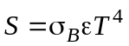 W/m² (2b)
siendo:
ε: emisividad media (0 ≤ ε ≤ 1)
La función de Planck que se utiliza para calcular la radiancia emitida por objetos que radian como un cuerpo negro perfecto es:
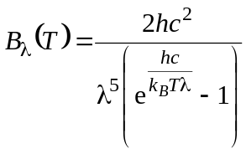 W/(m² · μm · sr) (3)
siendo:
h: constante de Planck (6,63 × 10⁻³⁴ J·s)
c: velocidad de la luz (3 × 10⁸ m/s)
k_{B}: constante de Boltzmann (1,38 × 10^{–23} J/K).
Estos principios dan lugar a las relaciones ilustradas en la Fig. 3 que muestra la radiancia teórica, en W/(m²·μm·sr), para varias temperaturas de brillo (K).
FigurA 3
Radiancia de un cuerpo negro perfecto a varias temperaturas
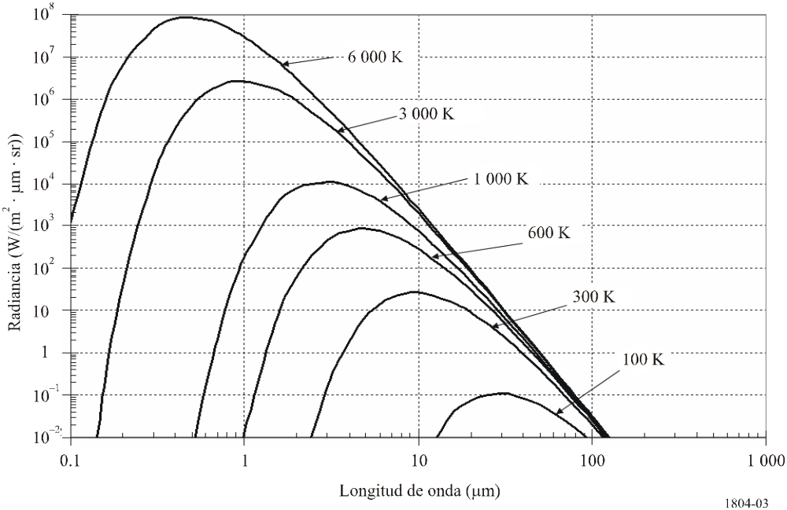

5 Resumen
El espectro por encima de 3 000 GHz se ha utilizado para una cierta variedad de aplicaciones del SETS activo y pasivo durante muchos años. Está previsto que en el futuro esta utilización continúe, o incluso aumente. En los futuros estudios deben tenerse en cuenta las características técnicas y operacionales de estos sistemas, indicadas en los § 2 a 4. Como referencia adicional, en el Apéndice 1 del presente anexo figuran los URL de las páginas web originales de varias misiones utilizadas como las bases para los sistemas definidos en el § 2.

Apéndice 1
del Anexo 1
Direcciones web oficiales de varios sensores del SETS
que funcionan por encima de 3 000 GHz

Advanced Along Track Scanning Radiometer (AATSR):
http://envisat.esa.int
Atmospheric Infrared Sounder (AIRS):
http://airs.jpl.nasa.gov/
Advanced Spaceborne Thermal Emission and Reflection Radiometer (ASTER):
http://asterweb.jpl.nasa.gov/
Advanced Very High Resolution Radiometer (AVHRR):
http://www.esa.int/esaLP/LSmetop.html
Advanced Visible and Near Infrared Radiometer type-2 (AVNIR-2):
http://www.eorc.jaxa.jp/ALOS/about/avnir2.htm
Enhanced Thematic Mapper Plus (ETM+):
http://landsat.gsfc.nasa.gov/about/etm+.html
Geoscience Laser Altimeter System (GLAS):
http://glas.gsfc.nasa.gov/
Geostationary Earth Radiation Budget (GERB):
http://www.esa.int/specials/msg
Global Imager (GLI):
http://suzaku.eorc.jaxa.jp/GLI/ov/sensor.html
Global Ozone Monitoring Experiment (GOME-2):
http://www.esa.int/esaLP/LSmetop.html
Greenhouse gases Observing Sensor (GOS):
http://www.jaxa.jp/missions/projects/sat/eos/gosat/index_e.html
High Resolution Infrared Sounder (HIRS):
http://www.esa.int/esaLP/LSmetop.html
Hyperion:
http://eo1.usgs.gov/hyperion.php
Improved Limb Atmospheric Spectrometer-II (ILAS-II):
http://www-ilas2.nies.go.jp/en/project/ilas2outline.html
Infrared Atmospheric Sounding Interferometer (IASI)
http://www.esa.int/esaLP/LSmetop.html
Lightning Imaging Sensor (LIS):
http://trmm.gsfc.nasa.gov/overview_dir/lis.html
Medium Resolution Imaging Spectrometer (MERIS):
http://envisat.esa.int
Michelson Interferometer for Passive Atmospheric Sounding (MIPAS):
http://envisat.esa.int
Moderate Resolution Imaging Spectroradiometer (MODIS):
http://modis.gsfc.nasa.gov/
Microwave Radiometer (MTVZA-OK):
http://kargonet.narod.ru/rab2/mtvza.htm (Russian only)
Panchromatic Remote-sensing Instrument for Stereo Mapping (PRISM):
http://www.eorc.jaxa.jp/ALOS/about/prism.htm
SCIAMACHI:
http://envisat.esa.int
Space Environment Monitor (SEM):
http://www.esa.int/esaLP/LSmetop.html
Spinning Enhanced Visible and Infrared Imager (SEVIRI):
http://www.esa.int/specials/msg
Stratospheric Aerosol and Gas Experiment (SAGE III):
http://www-sage3.larc.nasa.gov/instrument/
Stratospheric Aerosol and Gas Experiment (SAGE III):
http://www-sage3.larc.nasa.gov/instrument/

 Esta Recomendación debe señalarse a la atención de las Comisiones de Estudio 1, 3, 4, 8 y 9 de Radiocomunicaciones.
1 1 THz = 1 000 GHz.

